100 Jahre Burgenland

Burgenland und seine Sprachen
Ein Projekt der Mittelschule Zurndorf

Projektbeschreibung:
Das Projekt fand klassen- und fächerübergreifend statt. Schüler*innen der Ungarischgruppen und der Klasse 2A im Rahmen der Bildnerischen Erziehung beteiligten sich.
Zuerst lernten die Schüler*innen mit Hilfe der RePort-Mappe die Minderheitensprachen und deren Geschichte im Burgenland kennen.
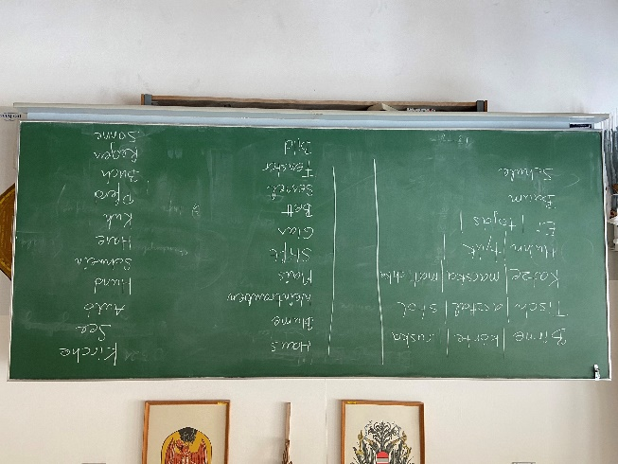
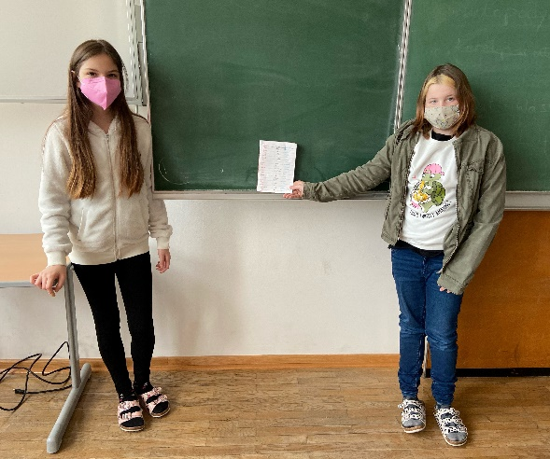
Die Schüler*innen haben 100 Wörter ausgewählt, die zum Alltag im Burgenland Bezug haben. Eine entsprechende Liste wurde angefertigt.

Die ausgewählten Wörter wurden übersetzt. Die ungarischen Übersetzungen erfolgten im Rahmen des Ungarischunterrichts. Schüler*innen mit burgenlandkroatischem Kulturhintergrund halfen bei den kroatischen Wörtern. Eltern und Großeltern unterstützten zumeist. Bei der Übersetzung in die Sprache der Romanes mussten wir uns auf das Internet verlassen. Große Hilfe war das „Wörterbuch des Burgenland-Romani“ des Vereins Roma aus Oberwart aus dem Jahr 2002.
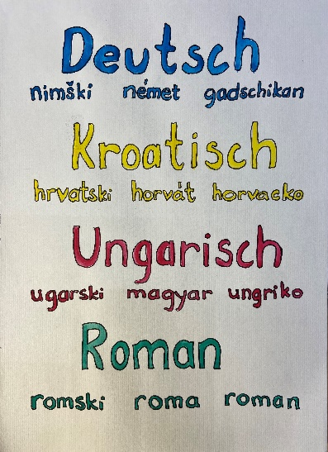
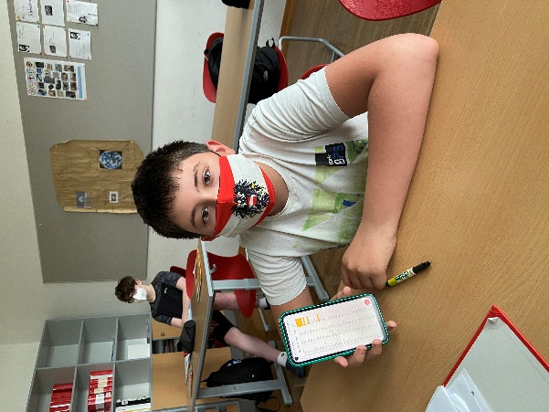
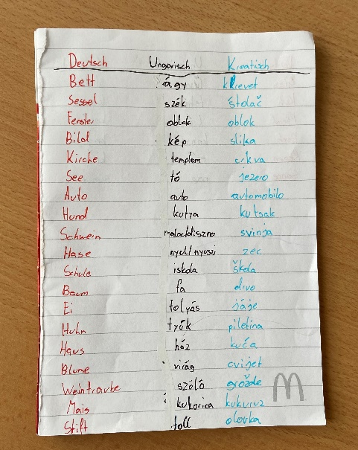
Während der Bildnerischen Erziehung der Klasse 2A fertigten die Schüler*innen Bilder zu den Begriffen an.
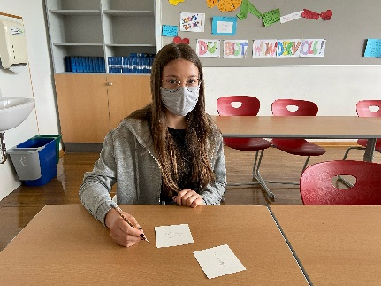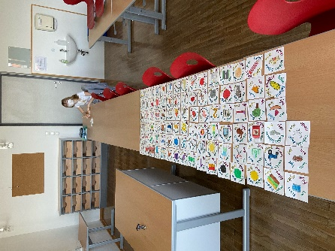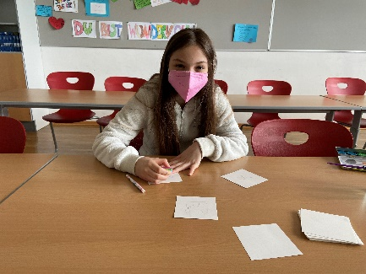
Den jeweiligen Sprachen wurde je eine Farbe zugeordnet. Die Sprachen wurden kreisförmig dargelegt, so wollten wir die Gleichwertigkeit der Sprachen symbolisieren.
(Deutsch = blau, Kroatisch = gelb, Ungarisch = rot, Roman = grün)
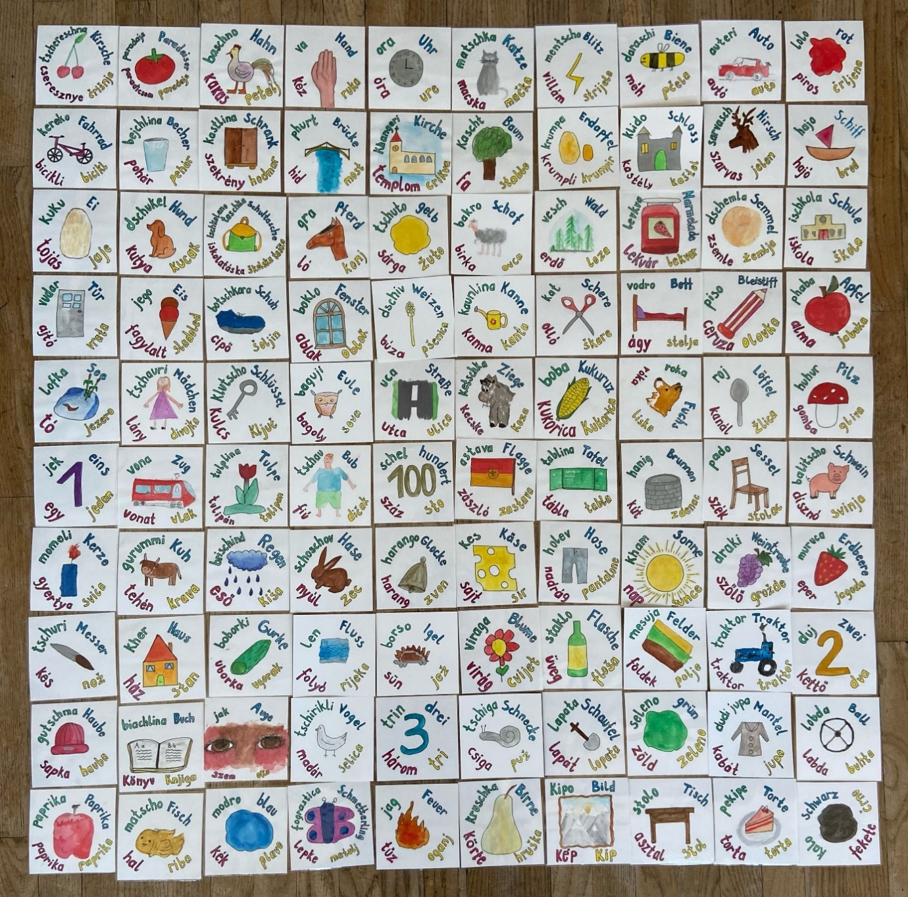
Die Bilder wurden foliert und auf eine Burgenlandkarte aufgeklebt. Das Bild ergab ein „buntes“ Burgenland mit all seiner Vielfalt.
